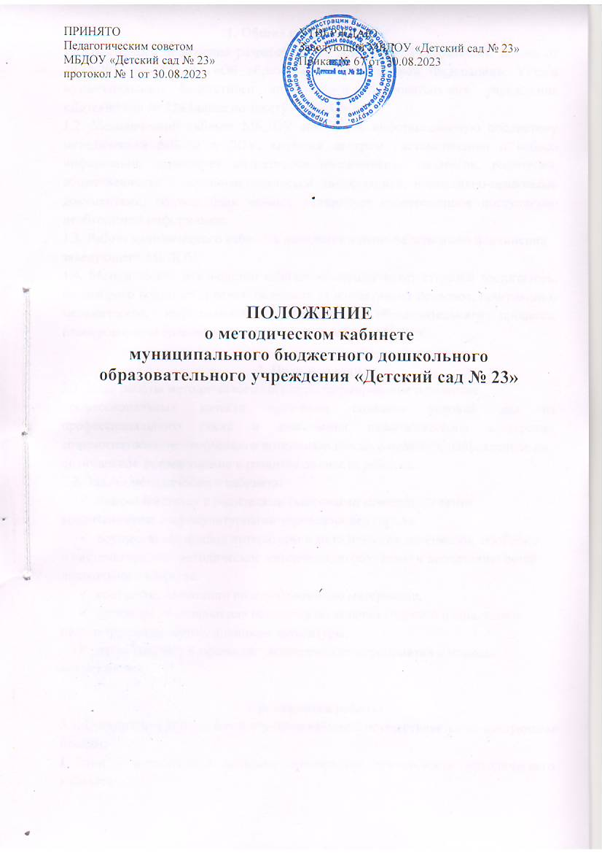

1. Общие положения
1.1. Настоящее положение разработано на основании Федерального закона от 29.12.2012 № 273-ФЗ «Об образовании в Российской Федерации», Устава муниципального бюджетного дошкольного образовательного учреждения «Детский сад № 23» (далее по тексту - МБДОУ)
1.2. Методический кабинет МБДОУ составляет информационную подсистему методической работы в ДОУ, является центром систематизации и отбора информации, организует оперативное ознакомление педагогов, родителей, общественности с научно-методической информацией, нормативно-правовыми документами, создает банк данных, организует своевременное поступление необходимой информации.
1.3. Работа методического кабинета находится в непосредственном подчинении
заведующего МБДОУ.
1.4. Методическое руководство кабинетом осуществляет старший воспитатель, на которого возлагается ответственность за нормативное правовое, программно-методическое, информационное обеспечение образовательного процесса, планирование и организация методической работы МБДОУ.

2. Цель и задачи
2.1. Цель работы методического кабинета: формирование и развитие
профессиональных качеств педагогов, создание условий для их профессионального роста и повышения педагогического мастерства, совершенствование творческого потенциала каждого педагога, направленное на
оптимальное формирование и развитие личности ребенка.
2.2. Задачи методического кабинета:
- взаимодействует с родителями (законными представителями)
воспитанников, социокультурными учреждениями города;
- осуществляет подбор литературы и методических материалов, обобщает
и систематизирует методические материалы по обучению и воспитанию детей
дошкольного возраста;
- составляет аннотации по использованию материалов;
- организует выставки для педагогов по задачам годового плана, темам
педагогических советов, новинкам литературы;
- разрабатывает и оформляет методические мероприятия в помощь
воспитателям.

3. Организация работы
3.1. Организация работы методического кабинета осуществляется по следующим блокам:
I блок – нормативное правовое обеспечение деятельности методического кабинета:

- Федеральные, региональные нормативные правовые документы, регламентирующие деятельность МБДОУ;
- Локальные акты МБДОУ;
- Должностные обязанности старшего воспитателя образовательного учреждения, должностные обязанности педагогов.
II блок – планирование деятельности образовательного учреждения:
- Программа развития образовательного учреждения;
- Годовое планирование работы МБДОУ:
- Текущее планирование работы (комплексный план работы на месяц);
- Планирование работы образовательного учреждения (педагогического совета, совета творческой группы);
- Протоколы заседаний педагогических советов.
- Программы, сценарии подготовки и проведения праздников
III блок – информационное обеспечение воспитательно - образовательного
процесса:
- Информационные материалы, освещающие передовой педагогический опыт
работы педагогов образовательного учреждения, города, области;
- Информационные материалы о новых исследованиях в области педагогики, психологии, методики;
- Информационные материалы по проблемам, над которыми работает ДОУ;
- Материалы о деятельности коллегиальных органов образовательного
учреждения
IV блок – программно – методическое обеспечение образовательно -
воспитательного процесса:
- Учебный план образовательного учреждения;
- Учебно – методический комплект, по которому работает учреждение;
- Методические рекомендации, пособия, которыми пользуются педагоги ДОУ
V блок - организационно – методическая работа:
- Кадровый состав ДОУ;
- Данные диагностики профессионального мастерства педагогов ДОУ;
- Результативность работы учреждения (результаты конференций, конкурсов, фестивалей).
3.2. Формы работы методического кабинета:
3.2.1. Заседание педагогического Совета ДОУ
3.2.2. Занятия методического объединения педагогов ДОУ
3.2.3. Теоретические семинары, семинары-практикумы
3.2.4. Общие, групповые и индивидуальные консультации для педагогов ДОУ
3.2.5. Педагогические часы
3.2.6. Творческие отчеты педагогов, работа творческих групп
3.2.7. Открытые мероприятия
3.2.8. Организация выставок, смотров-конкурсов
3.2.9. Консультирование родителей
3.2.10. Отчеты по самообразованию педагогов ДОУ
3.2.11. Работа с периодикой, методической и познавательной литературой

4. Требования к содержанию методического кабинета
4.1. Оснащение методического кабинета должно быть рациональным и обеспечивать высокий уровень образовательного процесса.
4.2. Оформление методического кабинета должно соответствовать
общепринятым эстетическим требованиям.

